**ĐỀ TOÁN SỐ 16**

1. Tính bằng hai cách (theo mẫu).

Mẫu: 17 x 4 + 17 × 6

Cách 1: 17 x 4 + 17 x 6 = 68 + 102

= 170

Cách 2: 17 × 4+17 × 6 = 17 x (4+6)

= 17 x 10

= 170

a) 65 x 365 x 7 b) 127 x 2 + 127 x 8

2. Tính bằng cách thuận tiện.

a) 413 x 7 + 413 x 3 b) 65 x 8+ 35 x 8:

3. Tính bằng hai cách (theo mẫu).

Mẫu: 5 x (8 – 6)

Cách 1: 5 × (8 – 6) = 5 x 2

= 10

Cách 2: 5 × (8 – 6) = 5 x 8− 5 x 6

= 40-30 = 10

= 10

a) 12 x (8-5) b) 46 x (107)

4. Tính bằng cách thuận tiện.

a) 125 x 100-125 x 98 b) 47 x 1547 x 347 x 2

5. Cửa hàng có 16 bao gạo như nhau, lần thứ nhất bán được 8 bao gạo, lần thứ hai bán được 5 bao gạo. Tính ra cửa hàng còn lại 150 kg gạo. Hỏi lúc đầu, cửa hàng có bao nhiêu tạ gạo?

6.

a) Đặt tính rồi tính.

36 x 24 3 042 x 42

b) Viết số thích hợp vào chỗ chấm.

125 x 400 3 700 x 200

7. Một mảnh đất hình chữ nhật có chu vi 240 m, chiều dài hơn chiều rộng 20 m.

a) Tính diện tích mảnh đất đó.

b) Người ta trồng rau trên mảnh đất, cứ 1 m2 thu hoạch được 5 kg rau. Hỏi người ta thu hoạch được bao nhiêu ki-lô-gam rau trên mảnh đất đó?

8. Số ?

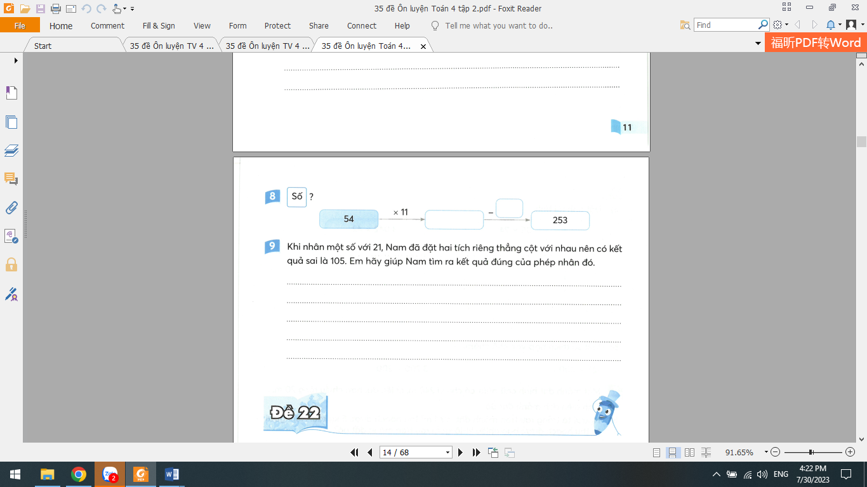

9. Khi nhân một số với 21, Nam đã đặt hai tích riêng thẳng cột với nhau nên có kết quả sai là 105. Em hãy giúp Nam tìm ra kết quả đúng của phép nhân đó.